Довідкова інформація щодо виконання Плану заходів на 2025 рік з реалізації Національної стратегії із створення безбар’єрного простору в Україні
на період до 2030 року.

72.2.н) започаткування спільних вечорів/зустрічей з особами старшого віку щодо обміну досвідом на базі центрів життєстійкості

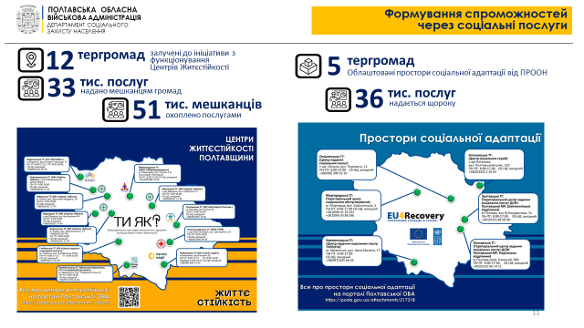
Активна реалізації Всеукраїнської програми ментального здоров’я #ТиЯк в Полтавській області в першу чергу представлена мережею центрів життєстійкості, які станом на початок лютого 2025 року відкриті в 12 територіальних громадах області.
Центр життєстійкості - дружній, безбар’єрний простір, куди може звернутися кожен мешканець громади і безоплатно отримати підтримку та послуги - комплексний психосоціальний супровід сімей, особливо з числа постраждалого населення, ВПО, який спрямовану підтримку та зміцнення психічного здоров'я.
Ініціатива, яка є практичним втіленням співпраці влади, громади та недержавного сектору дозволяє позитивно впливати на ментальне здоров’я мешканців територіальних громад, представників уразливих категорій та тих, кому інколи потрібна дружня підтримка або можливість розділити свої хвилювання з іншими небайдужими людьми.
У 2025 році послугами з формування життєстійкості на базі діючих центрів охоплено понад 50 тисяч мешканців.
Наразі такі центри є в громадах: Полтавській, Кременчуцькій, Миргородській, Лубенській, Глобинській, Пирятинській, Кобеляцькій, Хорольській, Шишацькій, Оржицькій, Новооржицькій, Новосанжарській.
Зазначені центри нанесені на інтерактивну карту надавачів соціальних послуг області https://poda.gov.ua/attachments/217043 , а також створено окрему тематичну сторінку на порталі ОВА https://poda.gov.ua/attachments/181342
Департаментом проведено роботу з тергромадами щодо посилення взаємодії з центрами життєстійкості, в частині проведення спільних заходів спрямованих на підтримку уразливих категорій громадян.
На постійній основі започатковано проведення заходів центрів життєстійкості з підтримки ментального здоров’я підопічних обласних будинків-інтернатів.
Заходи висвітлюються в соціальних мережах та на офіційних ресурсах ОВА, зокрема:
https://poda.gov.ua/news/211465, https://poda.gov.ua/news/220274, https://poda.gov.ua/news/221589,
https://poda.gov.ua/news/222044, https://poda.gov.ua/news/231063, https://poda.gov.ua/news/232975, https://poda.gov.ua/news/224959, https://poda.gov.ua/news/230368.

Додатково, Полтавська область є активним учасником програми EU4Recovery, яка реалізується Програма ООН із відновлення та розбудови миру (ПРООН) за фінансової підтримки ЄС та Урядів інших країни.
В межах програмного компоненту розвитку соціальних послуг ПРООН надала підтримку в реалізації ініціативи по облаштуванні по простів соціальної адаптації в пілотних громадах обраних областей (Полтавська, Дніпропетровська, Миколаївська, Харківська, Сумська, Чернігівська, Чернівецька)
Грантовим проектом передбачено облаштування приміщення як майданчика для групової роботи з різними категоріями населення з метою забезпечення соціальної та ментальної адаптації до викликів воєнного стану: кімнати для проведення групових та індивідуальних занять на різну тематику, організація дозвілля та різних ментально терапевтичних заходів, тренінгова робота тощо.
ПРООН для облаштування просторів надала всі необхідні меблі, комп’ютерну та мультимедійну техніку, яка передбачена у специфікації проєкту.
Відповідно кожна громада учасниця при підготовці заявки самостійно формувала концепцію наповнення діяльності простору – тобто які заходи та для якої категорії населення будуть там проводитись.
Наприклад: заняття «Університету третього віку», групи підтримки з подолання втрати, заняття з арт терапії, зустрічі з психологами центрів соціальних служб тощо.
Участь у ініціативі від області беруть 5 територіальних громад: Полтавська міська тергромада (2 простори в Шевченківському та Подільському районах міста Полтава);Миргородська міська тергромади; Опішнянська селищна тергромада; Котелевська селищна тергромада; Кременчуцька міська тергромада;

Основний меседж: підтримка територіальних громад та посилення їх спроможності забезпечувати надання якісних та доступних соціальних послуг в період війни для постраждалого цивільного населення (в т.ч. ВПО), допомогти людям адаптуватись до нових умов, підтримати їх ментальне здоров’я.

Простори відкриті в 2024 році. Загальна площа просторів 756 кв.м., передбачена функціональна спроможність 36 тисяч послуг на рік. Грантова підтримка ПРООН – 4,3 млн.грн. Ремонти приміщень здійснені за кошти місцевих бюджетів громад.

